Министерство образования Республики Беларусь

Учреждение образования
«Белорусский государственный университет
информатики и радиоэлектроники»

Факультет компьютерных систем и сетей

Кафедра программного обеспечения информационных технологий

Дисциплина «Стандартизация программного обеспечения»

ОТЧЁТ
по лабораторной работе №2

МЕТРИКИ ДЖИЛБА

Выполнили:  Студенты гр. 451001  Казаков Д.Д.  Строгонов Н.Д. | Проверила:  Болтак С.В.

Минск, 2026

1 Код анализируемой программы на языке JavaScript

function processGameSession(playerSessions, baseConfig) {
let totalScore = 0;
let sessionIdx = 0;

while (sessionIdx < playerSessions.length) {
for (let item of playerSessions[sessionIdx].inventory) {
if (item.isEquipped) {
switch (item.rarity) {
case 1:
totalScore += 10;
break;
case 2:
totalScore += 25;
break;
case 3:
totalScore += 50;
break;
default:
totalScore += 5;
break;
}
}
}
sessionIdx++;
}

let retryCooldown = 3;
do {
totalScore += retryCooldown;
retryCooldown--;
} while (retryCooldown > 0);

for (let rule in baseConfig) {
totalScore += (baseConfig[rule] > 0) ? 2 : 1;
}

for (let j = 0; j < 3; j++) {
if (totalScore > 100) {
totalScore -= 5;
} else {
totalScore += 2;
}
}

console.log(totalScore);
return totalScore;
}

2 Схема алгоритма по ГОСТ 19.701-90
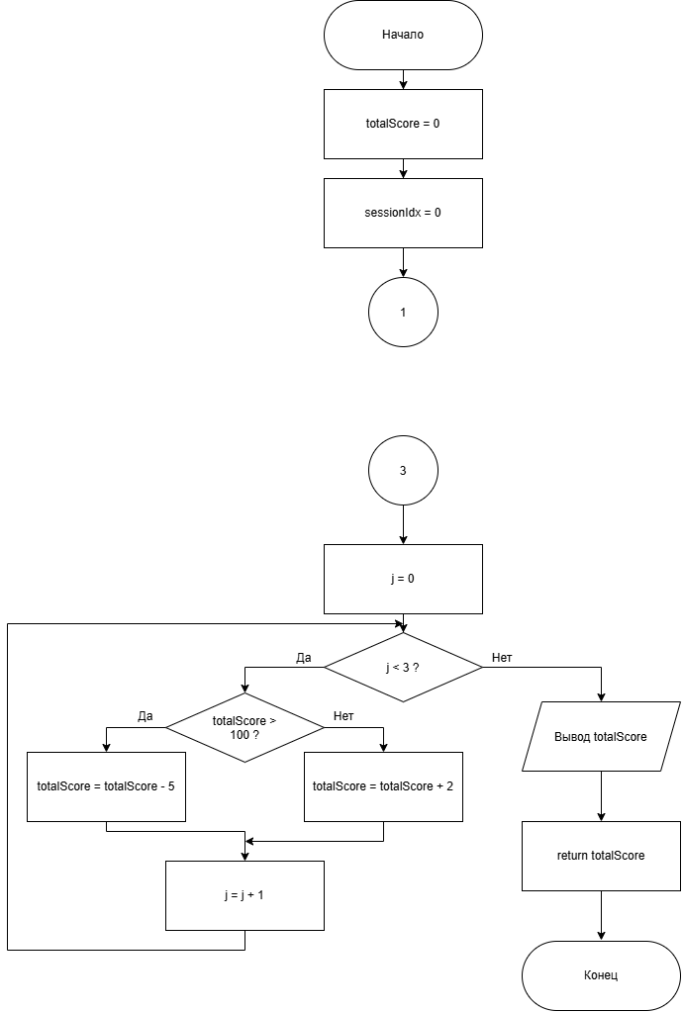

Рисунок 1 – Схема алгоритма функции processGameSession (лист 1)

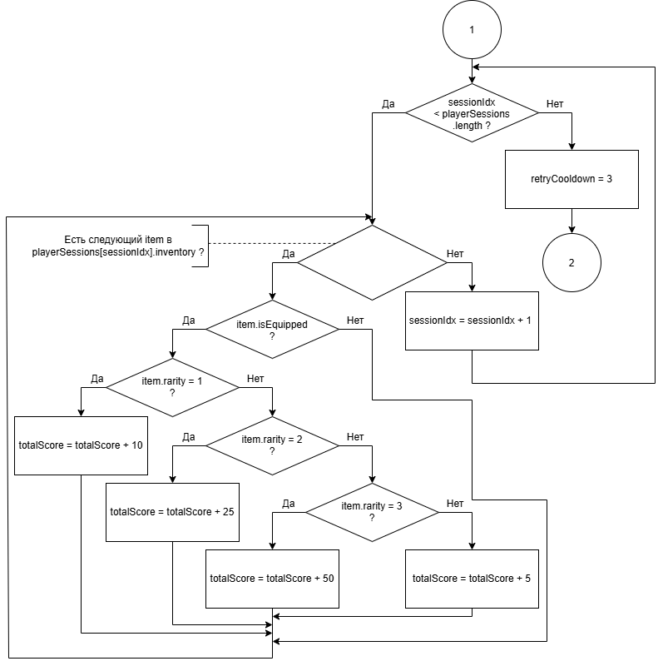
Рисунок 1, лист 2

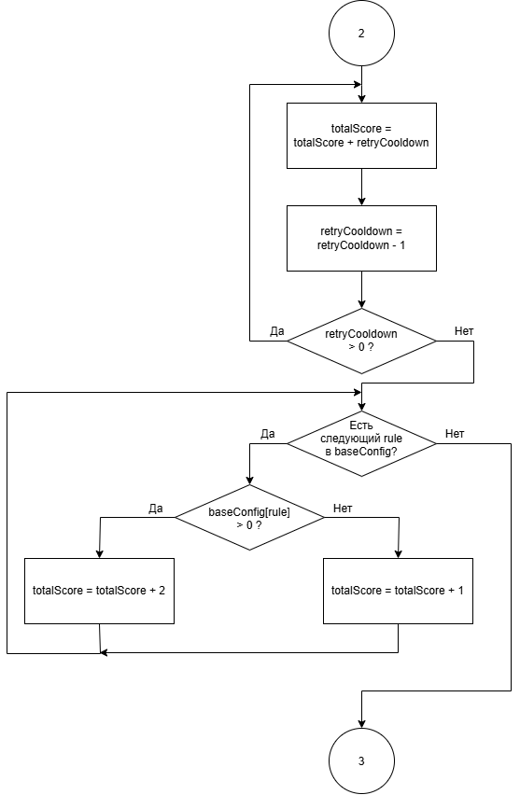

Рисунок 1, лист 3

3 Результаты подсчёта метрики Джилба вручную.
Метрика Джилба оценивает логическую сложность по количеству операторов ветвления ($CL$). Оператор switch представляется каскадом вложенных if-then-else (default условиями не считаются). Относительная сложность определяется как $cl=\frac{CL}{N}$, а $CLI$ равен максимальной глубине вложенности из таблицы:

№ | Конструкция | Тип | Уровень вложенности
1 | while (sessionIdx < playerSessions.length) | цикл | 1
2 | for (let item of playerSessions[sessionIdx].inventory) | цикл (for...of) | 2
3 | if (item.isEquipped) | ветвление (if) | 3
4 | switch(item.rarity): case 1 | множественный выбор (1-й вложенный if) | 4
5 | switch(item.rarity): case 2 | множественный выбор (2-й вложенный if) | 5
6 | switch(item.rarity): case 3 | множественный выбор (3-й вложенный if) | 6
7 | do { ... } while (retryCooldown > 0) | цикл (do...while) | 1
8 | for (let rule in baseConfig) | цикл (for...in) | 1
9 | (baseConfig[rule] > 0) ? 2 : 1 | тернарный условный оператор | 2
10 | for (let j = 0; j < 3; j++) | цикл (for со счетчиком j) | 1
11 | if (totalScore > 100) | ветвление (if) | 2

Аналитические результаты расчета:

Абсолютная сложность программы: $CL=11$ (определяется как мощность множества найденных предикатных вершин графа).

Предельная глубина вложенности: $CLI=6$ (максимум достигается на ветке case 3 в цепочке: while $→$ for...of $→$ if $→$ каскад switch).

Проверка топологического критерия: базовое соотношение $CL≥CLI$ строго соблюдается ($11≥6$).

Общий объем операторов ($N_{total}$): ручной полинейный подсчет исходного кода выявляет $N_{total}=32$ элементарных оператора языка JavaScript.

Относительная сложность (насыщенность ветвлениями):

$$cl=\frac{CL}{N_{total}}=\frac{11}{32}≈0,344 \left(34,4\%\right)$$
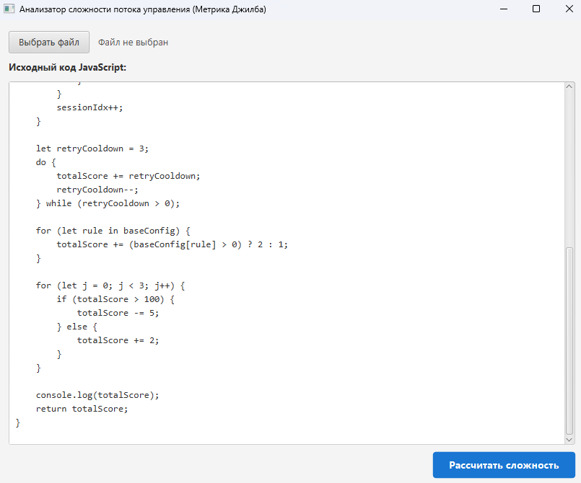
4 Скрин с результатами работы программы.
